数位dp的特征一般是，给出数的范围，问你范围里面满足要求的数有多少，比如：

但是有些题问得更隐蔽，我感觉的话，很多题的输入可能只有一两个数，你可能觉得可以通过找规律什么直接输出答案，但是你可能发现答案很多时候取决于数字具体是什么，并且会跟数字每一位上面的数字有关（有可能是十进制，也有可能是二进制），这种题也是数位dp

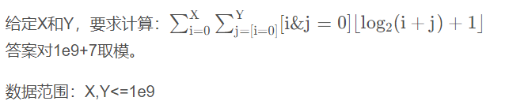

比方这个题，你甚至一开始可能可以找规律，但是你最后会发现这个跟具体的二进制上的数是什么有关，所以要用数位dp，并且是两个数的数位dp